الاسم:............................. التاريخ:..........................

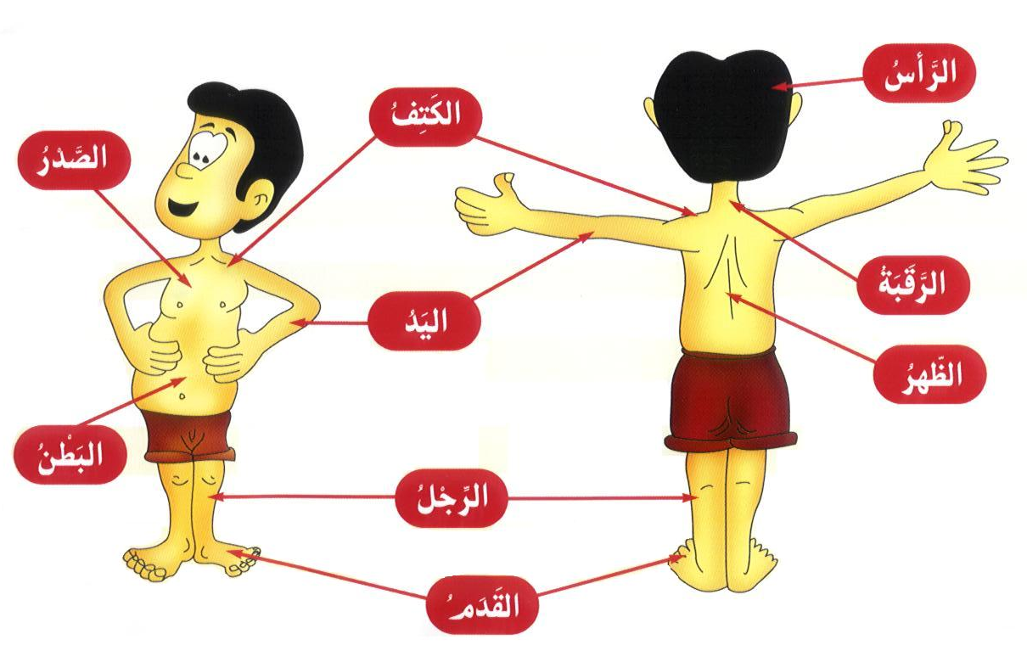
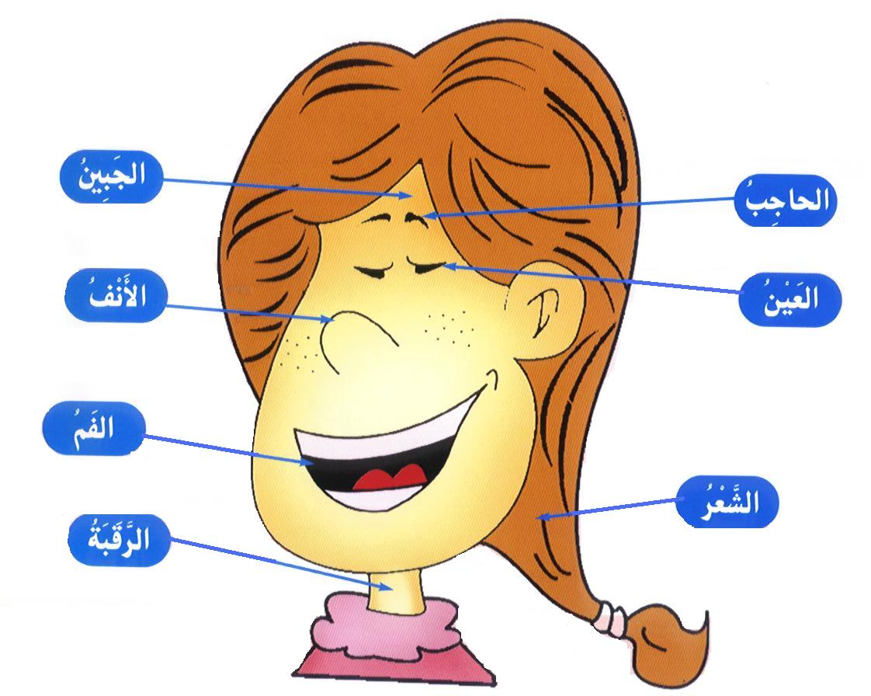
الاسم :............................ التاريخ:........................

